Erfarne springinstruktører til 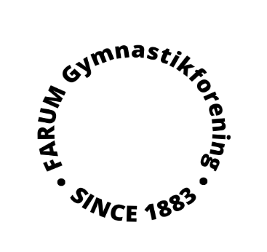TeamGym og breddehold søges til
Farum Gymnastikforening

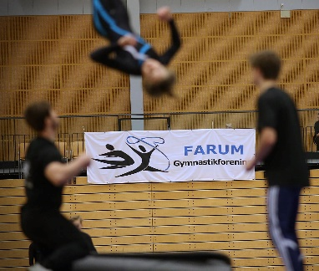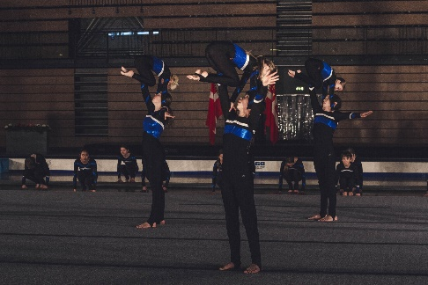

Har du lyst til at indgå i vores stærke team af dygtige og kreative instruktører? Så kunne et job i Farum Gymnastikforening måske være noget for dig. Hos os får du rig mulighed for at udfolde dine kreative og gymnastiske evner på et af vores mange dygtige gymnastik hold.

Til den kommende sæson 2024/2025 søger vi timeansatte:

- Springinstruktører til TeamGym & TeamGym aspirant
- Springinstruktører til pigespring & Drengespring

Farum Gymnastikforening er en forening i konstant udvikling, hvor der er plads til at udvikle sig som instruktør, og hvor kvalitet vægtes højt. På TeamGym er det vores vision at kunne lave en god overgang fra breddehold til konkurrencehold vha. aspiranthold.

Som instruktør i Farum Gymnastikforening kan man tage del i et stærkt og meningsgivende fællesskab, hvor du får rig mulighed for sparring med vores andre dygtige instruktører på tværs af de forskellige gymnastikgrene.

Vores forventninger til dig er, at du:
- Går eller har gået til gymnastik og dermed har et stærkt gymnastisk fundament
- Kan planlægge og forberede træningen (også gerne med et langsigtet perspektiv)
- Deltager i aktiviteter og sociale arrangementer
- Mestrer at samarbejde og er i stand til at være i et team af instruktører
- Har lyst til at videreudvikle dine faglige- og personlige kompetencer
- Er indforstået med weekendarbejde (i forbindelse med konkurrencer og træningsweekender)

Vi tilbyder:
- En velfungerende forening og en bestyrelse med et højt ambitionsniveau
- En forening med et stærkt samarbejde på tværs af holdene
- Instruktørkurser i form af modtager- og ledelseskurser

Farum Gymnastikforening er en velfungerende forening med ca. 1.400 medlemmer og 80 instruktører. Vi arbejder ambitiøst med at udvikle og skabe en bred vifte af gode tilbud til kommunens borgere. Læs mere om foreningen her: www.farum-gymnastikforening.dk .

Tiltrædelse d. 1. august eller 1. september 2024.

Vil du vide mere om de enkelte stillinger, kan du kontakte vores daglige leder Maria Esberg, på telefon 6058 9800 eller mail admin@fgf.dk

Vi ser frem til at modtage din ansøgning hurtigst muligt, da vi løbende holder samtaler.

